町内会代表者の皆様へ
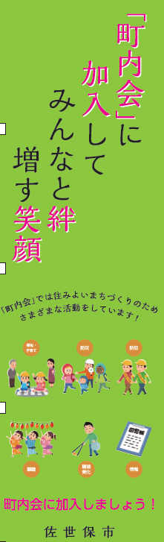
町内会加入促進グッズのご案内
「標語入りボールペン」をご活用ください！

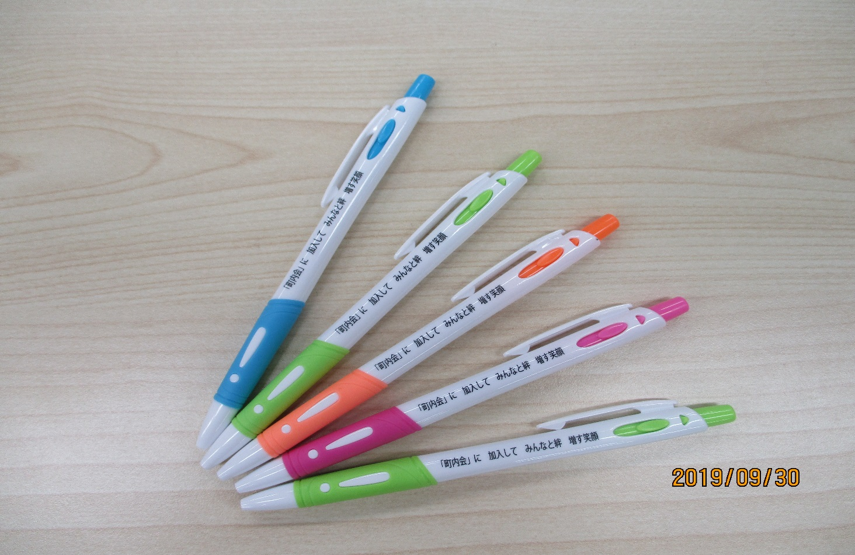
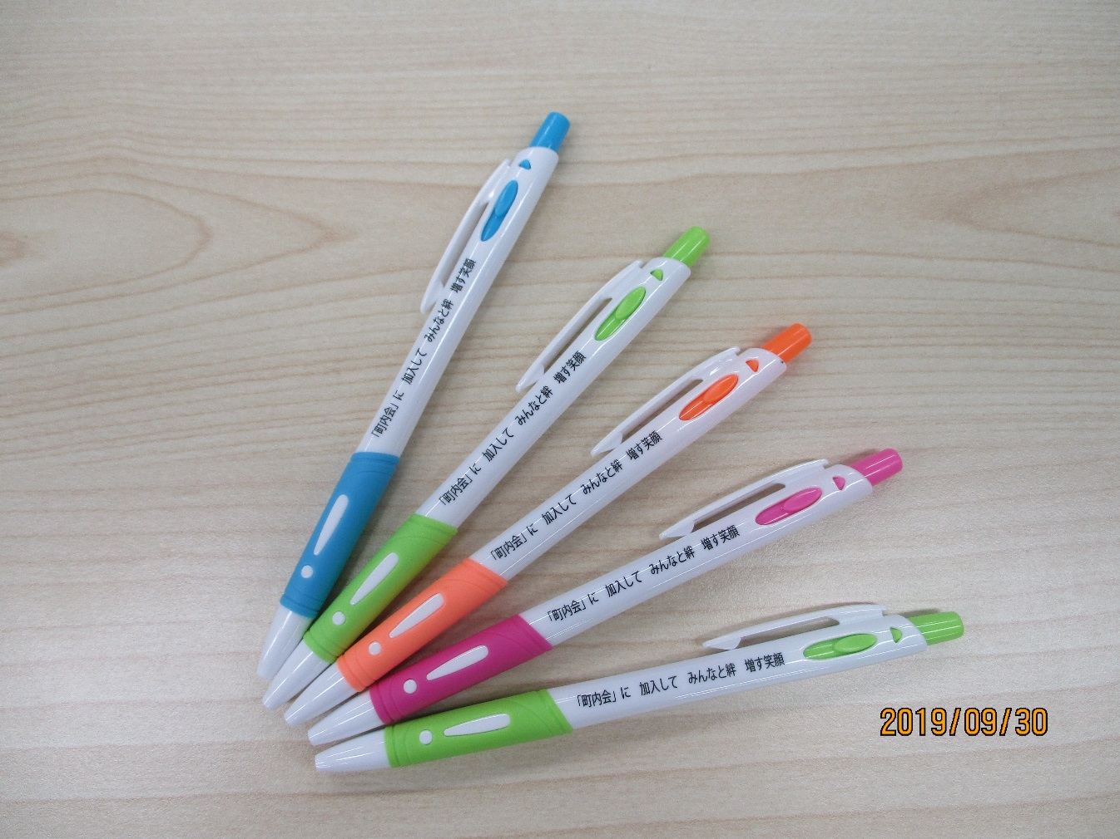

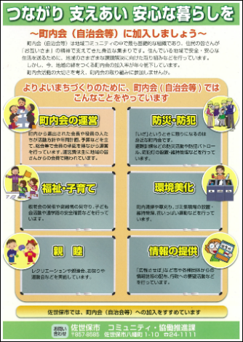
使い方POINT！
①希望本数を市役所コミュニティ・協働推進課へお申し込みください。（申込表を直接提出でも、電話申込みでも、どちらでもOKです。）
②「標語入りボールペン」を町内会加入促進のお声かけの際に、加入促進チラシと一緒にご活用ください。
③簡単なアンケートにご協力いただく場合がございます。

申込み表
※申込み表を下記コミュニティ・協働推進課へご提出ください。
町内会等名称

連絡先
氏名

電話番号
（日中連絡がとれる電話番号をご記入ください。）

希望本数
※数量に限りがあります。ご要望に沿えない場合は、ご了承ください。
※申込み後、毎月配布の回覧物と一緒に代表者様宛に送付いたします。
また、市役所コミュニティ・協働推進課でも直接お渡しします。

【申し込み先】
佐世保市役所 コミュニティ・協働推進課
担当：野田・北川
住所：〒857-8585 佐世保市八幡町1-10
電話：0956-24-1111（内線2255・2256）
Fax：0956-25-9675

